# Book-Circle

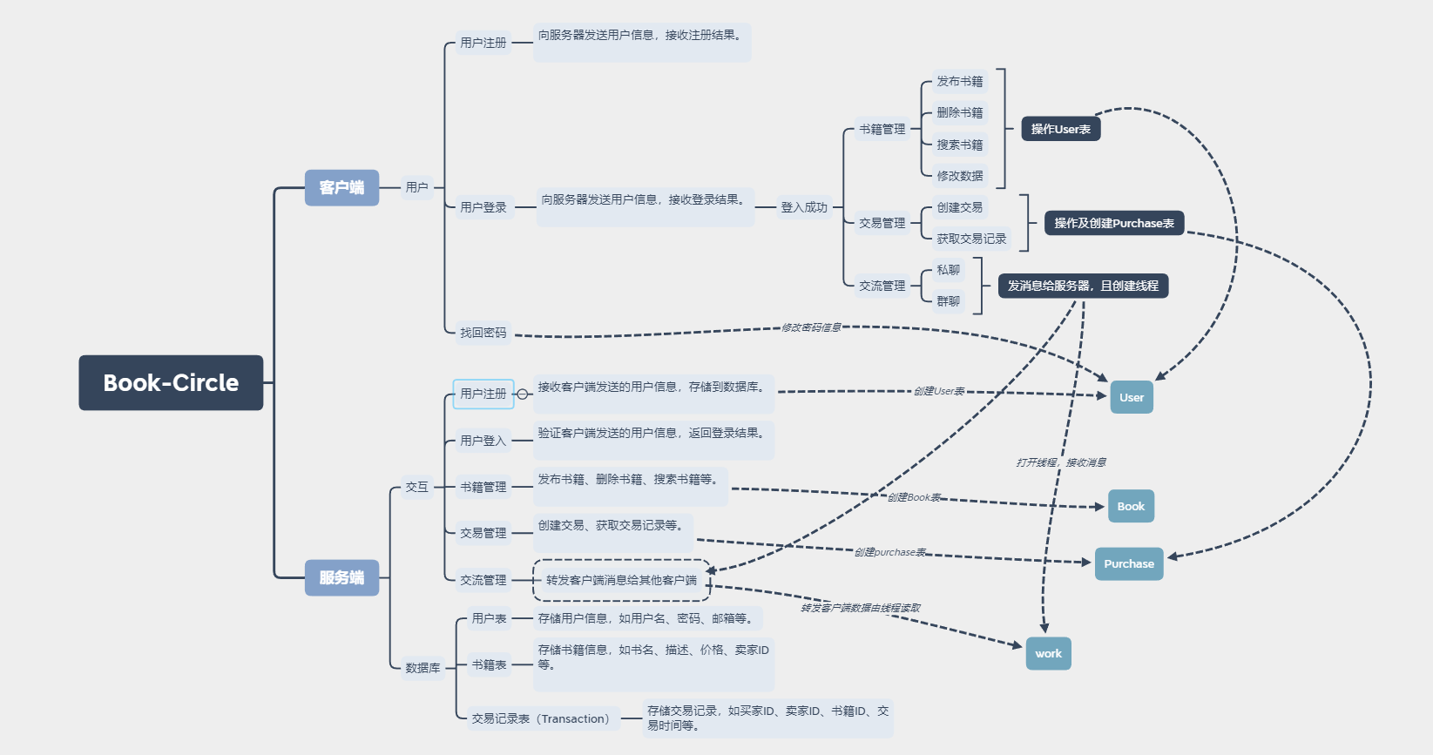

**## 项目描述**

Book-Circle 是一个用于书籍交易和交流的C语言编写的客户端程序。它通过网络与服务器进行通信，实现用户注册、登录、书籍管理、交易管理、交流管理等功能。

**## 功能模块**

1. **\*\*用户管理\*\***

**- 注册**

- 登录

- 找回密码

2. **\*\*书籍管理\*\***

- 发布书籍

    - 下架书籍

    - 搜索书籍

    - 修改书籍信息

3. **\*\*交易管理\*\***

    - 购买书籍

    - 查询交易记录

4. **\*\*交流管理\*\***

    - 私聊

    - 群聊

**## 代码结构**

- **\*\*数据结构定义\*\***

- `User`：用户信息

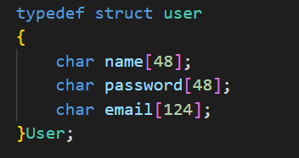

- `Book`：书籍信息

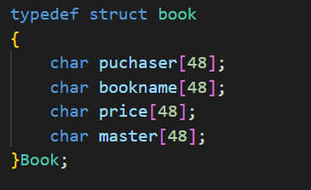

- `Msg`：消息结构

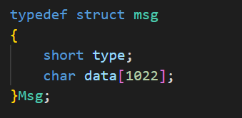

- `queryNode`：查询结果节点

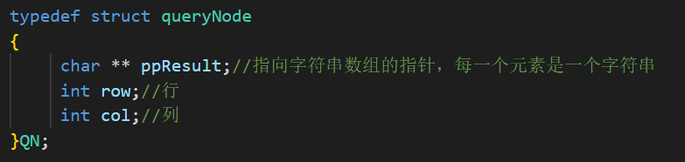

- `Rivse`：书籍修改信息

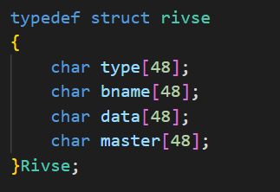

- `sgChat`：聊天信息

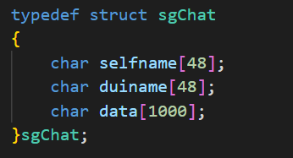

- `pChase`：交易信息

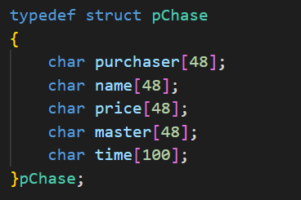

- **\*\*辅助函数\*\***

- `StrIptoInt`：字符串IP转数字IP

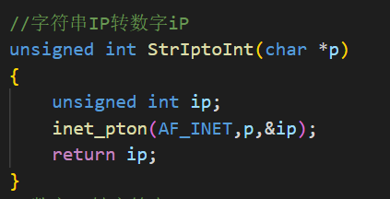

- `IntIPtoStr`：数字IP转字符串IP

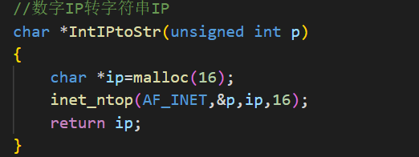

- `getaddr`：地址结构体信息录入

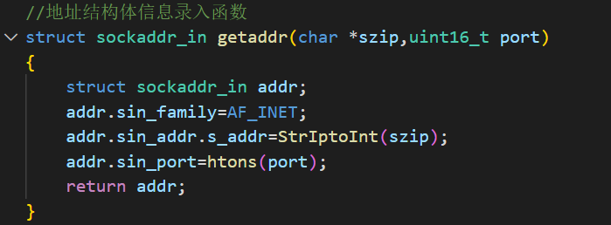

- `juge`：判断是否出错

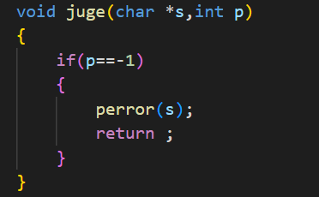

- **\*\*功能函数\*\***

    - `enroll`：注册函数

    - `login`：登录函数

    - `publish`：发布书籍函数

    - `delbook`：删除书籍函数

    - `checkbook`：书籍查询函数

    - `bookrivse`：书籍信息修改函数

    - `trade`：交易函数

    - `singlechat`：私聊函数

    - `qunchat`：群聊函数

    - `backpassword`：密码找回函数

    - `checktrade`：查询交易数据函数

- **\*\*界面函数\*\***

- `interface01`：用户注册登录界面

    - `interface02`：用户功能界面

    - `interface03`：书籍功能界面

    - `interface04`：聊天管理界面

    - `interface05`：交易管理界面

- **\*\*线程函数\*\***

    - `work`：线程接收消息函数

**## 主要函数说明**

### `void *work(void *p)`

- **功能**：线程接收消息函数，用于接收服务器发送的消息并进行处理。

- **参数**：`void *p`，线程参数。

- **实现**：

    - 循环读取服务器发送的消息。

- 根据消息类型进行相应的处理，如显示私聊或群聊消息。

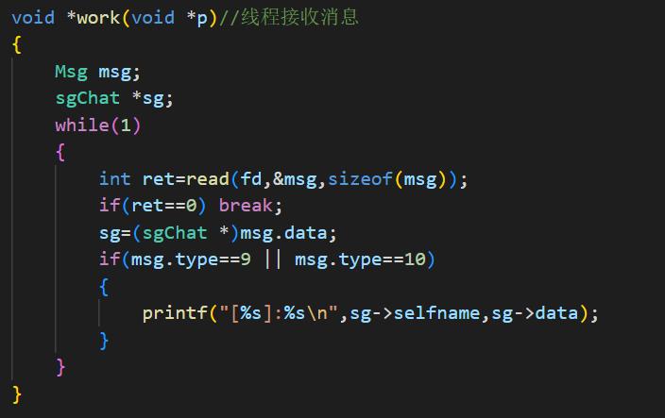

**### `void enroll()`**

- **\*\*功能\*\***：用户注册函数，向服务器发送注册信息。

- **\*\*实现\*\***：

    - 提示用户输入姓名、密码和邮箱。

- 将用户信息打包成消息结构，发送给服务器。

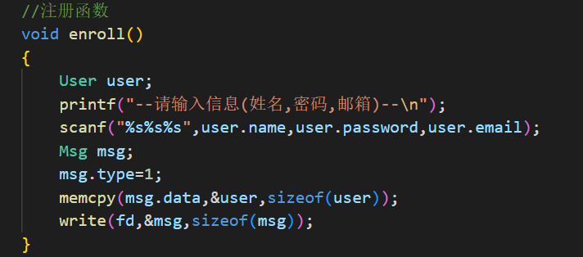

**### `int login()`**

- **\*\*功能\*\***：用户登录函数，向服务器发送登录信息并处理返回结果。

- **\*\*返回值\*\***：登录成功返回1，失败返回0。

- **\*\*实现\*\***：

    - 提示用户输入姓名和密码。

    - 将登录信息打包成消息结构，发送给服务器。

- 读取服务器返回的消息，根据消息类型判断登录是否成功。

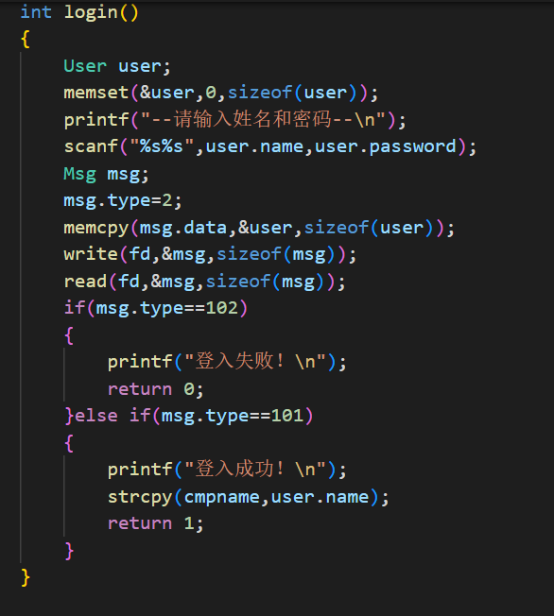

**### `void publish()`**

- **\*\*功能\*\***：发布书籍函数，向服务器发送书籍信息。

- **\*\*实现\*\***：

    - 提示用户输入书籍名、价格和主人。

    - 检查输入的主人是否与当前用户一致。

- 将书籍信息打包成消息结构，发送给服务器。

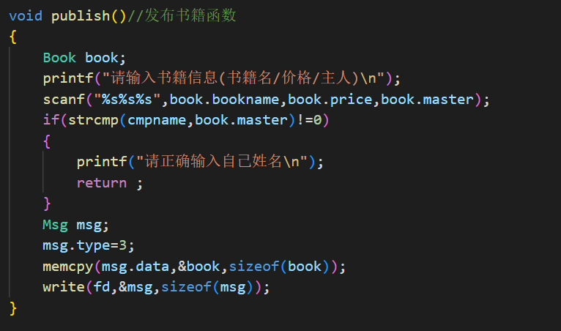

**### `void delbook()`**

- **\*\*功能\*\***：下架书籍函数，向服务器发送下架书籍的请求。

- **\*\*实现\*\***：

    - 提示用户输入要下架的书籍名。

- 将书籍信息打包成消息结构，发送给服务器。

- 读取服务器返回的消息，根据消息类型判断删除是否成功。

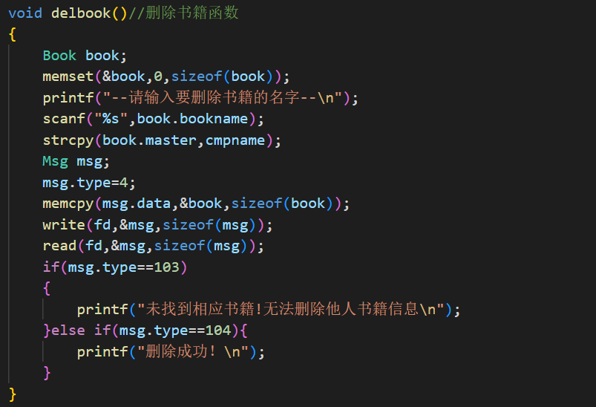

**### `void checkbook()`**

- **\*\*功能\*\***：书籍查询函数，向服务器发送查询请求并显示查询结果。

- **\*\*实现\*\***：

    - 向服务器发送查询请求。

- 循环读取服务器返回的书籍信息，并显示在界面上。

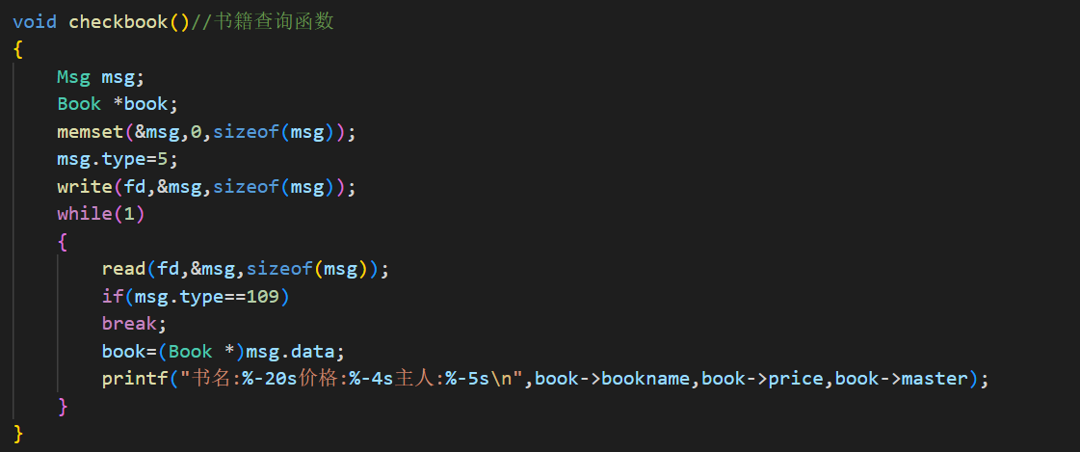

**### `void bookrivse()`**

- **\*\*功能\*\***：书籍信息修改函数，向服务器发送修改书籍信息的请求。

- **\*\*实现\*\***：

    - 提示用户输入要修改的书名、类型和内容。

    - 将修改信息打包成消息结构，发送给服务器。

- 读取服务器返回的消息，根据消息类型判断修改是否成功。

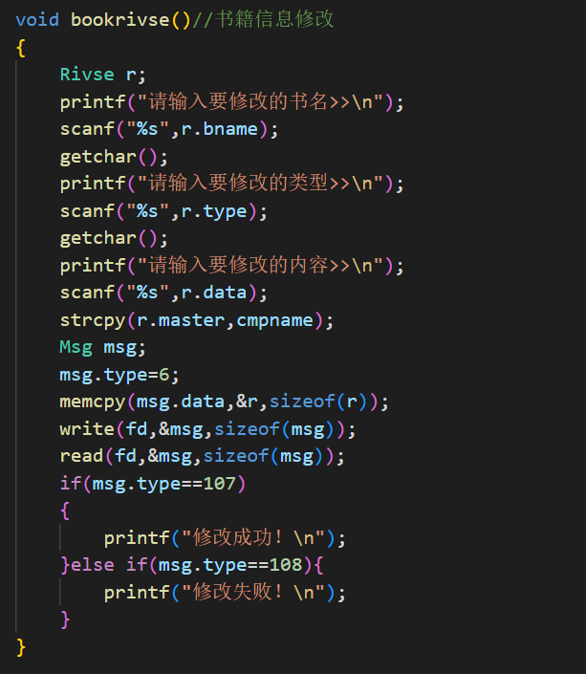

**### `void trade()`**

- **\*\*功能\*\***：交易函数，向服务器发送购买书籍的请求。

- **\*\*实现\*\***：

    - 提示用户输入要购买的书籍名和主人。

    - 检查输入的主人是否与当前用户一致。

    - 将交易信息打包成消息结构，发送给服务器。

- 读取服务器返回的消息，根据消息类型判断交易是否成功。

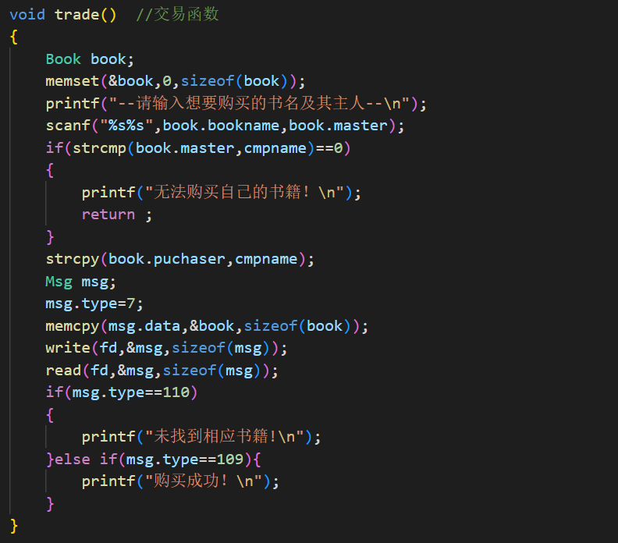

**### `void singlechat()`**

- **\*\*功能\*\***：私聊函数，向服务器发送私聊消息。

- **\*\*实现\*\***：

    - 提示用户输入私聊对象的名称。

    - 创建线程接收消息。

- 循环读取用户输入的消息，发送给服务器。

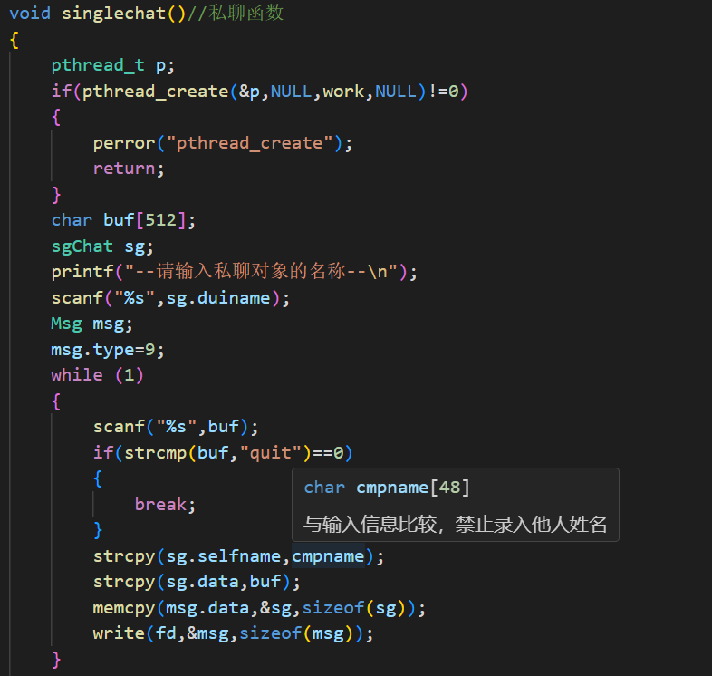

**### `void qunchat()`**

- **\*\*功能\*\***：群聊函数，向服务器发送群聊消息。

- **\*\*实现\*\***：

    - 创建线程接收消息。

- 循环读取用户输入的消息，发送给服务器。

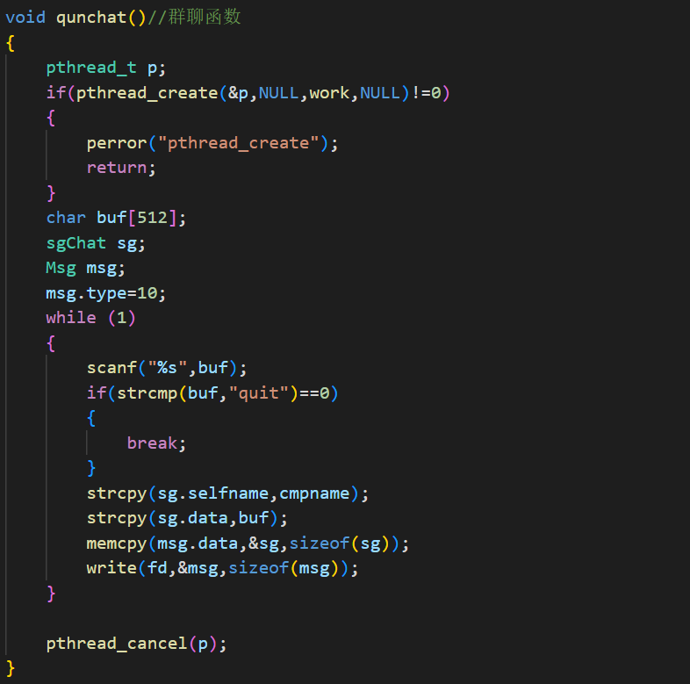

**### `void backpassword()`**

- **\*\*功能\*\***：密码找回函数，向服务器发送找回密码的请求。

- **\*\*实现\*\***：

    - 提示用户输入用户名和新密码。

    - 确认新密码。

    - 将用户信息打包成消息结构，发送给服务器。

- 读取服务器返回的消息，根据消息类型判断密码修改是否成功。

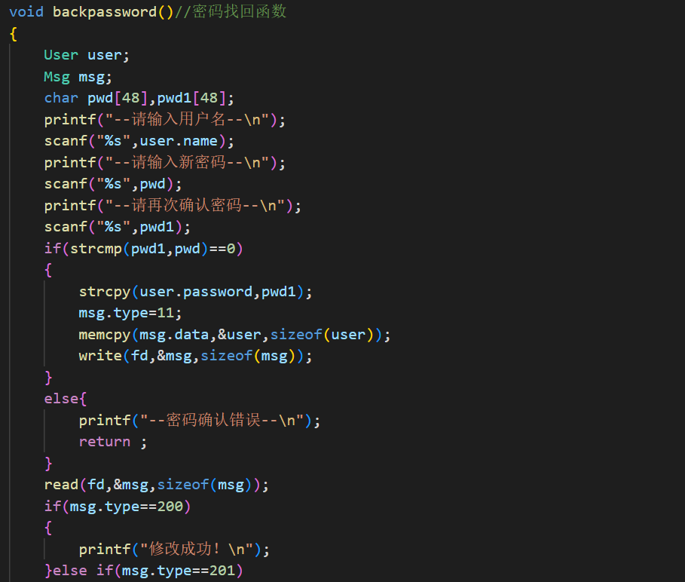

**### `void checktrade()`**

- **\*\*功能\*\***：查询交易数据函数，向服务器发送查询交易记录的请求。

- **\*\*实现\*\***：

    - 向服务器发送查询请求。

- 循环读取服务器返回的交易记录，并显示在界面上。

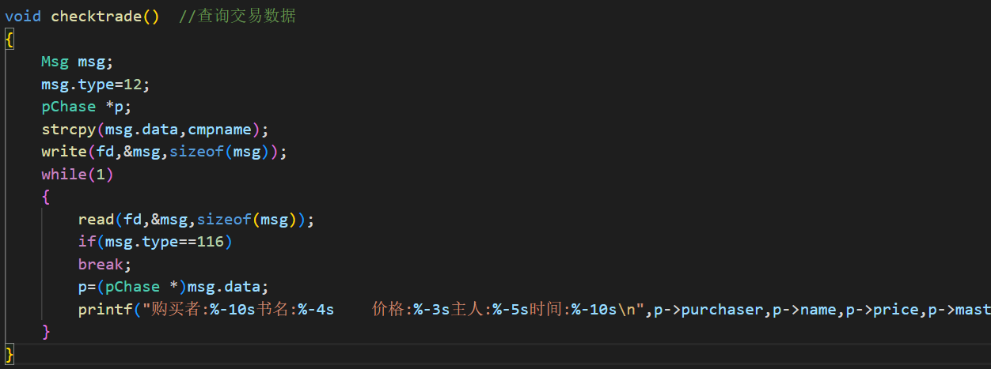

**## 界面设计**

- **\*\*用户注册登录界面\*\***：提供注册、登录、找回密码和返回选项。

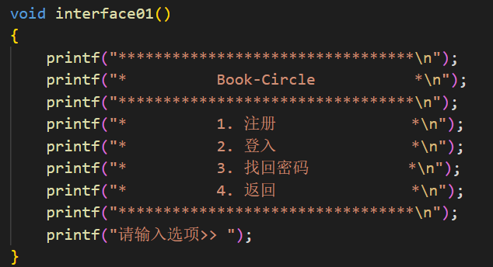

- **\*\*用户功能界面\*\***：提供书籍管理、交易管理、交流管理和返回选项。

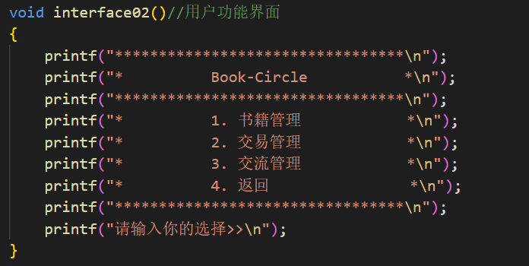

- **\*\*书籍功能界面\*\***：提供发布书籍、删除书籍、搜索书籍、修改数据和返回选项。

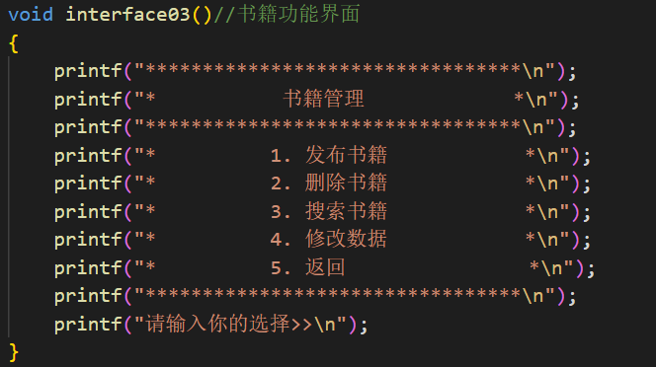

- **\*\*聊天管理界面\*\***：提供私聊、群聊和返回选项。

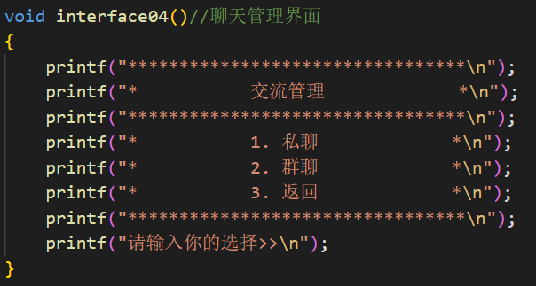

- **\*\*交易管理界面\*\***：提供交易、查询交易数据和返回选项。

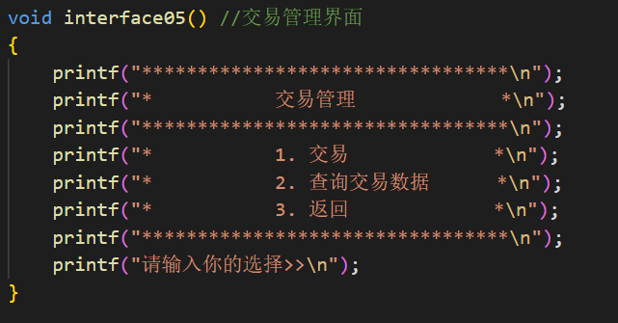

**## 运行环境**

- 操作系统：Linux

- 编译器：GCC

- 依赖库：`sqlite3`, `pthread`, `sys/socket`, `netinet/in`, `arpa/inet`

**## 编译与运行**

```bash

gcc -o Client Client.c -lsqlite3 -lpthread

./Client

```

**## 注意事项**

- 确保服务器地址和端口配置正确。

- 确保客户端与服务器网络连接正常。

- 确保所有依赖库已安装。

**## 未来改进方向**

- 增加图形用户界面（GUI）。

- 增加更多的错误处理和日志记录。

- 优化网络通信协议，提高通信效率和安全性。

- 增加更多的用户管理和书籍管理功能。